HỒ SƠ CÔNG NGHỆ
(Mã số:...)
I. THÔNG TIN CHỦ SỞ HỮU (NHÀ CUNG ỨNG)
1. Tên đơn vị/Cá nhân chủ sở hữu: CÔNG TY CP MISA - PHÒNG PHÁT TRIỂN ĐỐI TÁC CẦN THƠ
2. Loại hình:
□ Viện/Trường
□ Doanh nghiệp KH&CN
□ Cá nhân X Khác: Doanh nghiệp công nghệ – phần mềm
3. Thông tin liên hệ:
- Địa chỉ: VP Misa Cần Thơ, số 17 đường Nguyễn Văn Cừ, P. Cái Khế, TP. Cần Thơ
- Người đại diện: Nguyễn Thị Cẩm Tiên Chức vụ: Trưởng phòng PTĐT
- Điện thoại: 0936 34 79 29 (Ms. Tiên) - 0365 278 279 (Mr. Tùng)
- Email: nctien@cth.misa.com.vn
II. THÔNG TIN ĐỊNH DANH
1. Tên công nghệ/quy trình: Hóa đơn điện tử MISA Meinvoice dành cho Hộ, Cá nhân kinh doanh
2. Ảnh đại diện tiêu biểu: (Ảnh chất lượng cao, thể hiện rõ sản phẩm/quy trình vận hành)

3. Xuất xứ:☑Trong nước □ Nước ngoài (Quốc gia): ..................................................
4. Tình trạng pháp lý & Sở hữu trí tuệ:
□ Bằng độc quyền Sáng chế số: .......................... Ngày cấp: ..../..../20....
□ Giấy chứng nhận Đăng ký Quyền tác giả (cho phần mềm) số:
□ Bí mật công nghệ (Sẵn sàng ký cam kết bảo mật NDA trong trường hợp chuyển giao độc quyền)
III. MÔ TẢ CHI TIẾT GIẢI PHÁP
1. Bối cảnh & Vấn đề giải quyết:
Trong bối cảnh chuyển đổi số quốc gia đang được thúc đẩy mạnh mẽ, cùng với việc Nhà nước liên tục hoàn thiện khung pháp lý về hóa đơn điện tử, đặc biệt là Nghị định 70/2025/NĐ-CP, Thông tư 32/2025/TT-BTC và các quy định liên quan, hộ kinh doanh đang đứng trước yêu cầu bắt buộc phải thay đổi phương thức lập, quản lý và phát hành hóa đơn theo hướng điện tử, minh bạch và kết nối dữ liệu với cơ quan thuế.
Tuy nhiên, trên thực tế, nhiều doanh nghiệp/hộ kinh doanh vẫn đang gặp không ít khó khăn trong quá trình triển khai hóa đơn điện tử như:
- Chưa am hiểu các quy định pháp luật mới về hóa đơn điện tử và nghĩa vụ thuế.
- Lo ngại việc sử dụng phần mềm phức tạp, khó thao tác đối với người không có chuyên môn về công nghệ.
- Mất nhiều thời gian khi lập hóa đơn, gửi hóa đơn và lưu trữ chứng từ theo phương pháp thủ công.
- Khó khăn trong việc quản lý doanh thu, tra cứu hóa đơn và đối chiếu thông tin khi số lượng giao dịch ngày càng tăng.
- Chưa có giải pháp kết nối đồng bộ với cơ quan thuế, phần mềm bán hàng và chữ ký số, dẫn đến phát sinh nhiều thao tác thủ công và nguy cơ sai sót.
- Chi phí đầu tư ban đầu và chi phí vận hành khiến nhiều hộ kinh doanh e ngại khi chuyển đổi sang hóa đơn điện tử.
Nhằm hỗ trợ hộ kinh doanh đáp ứng đầy đủ quy định của pháp luật, đồng thời đơn giản hóa quy trình quản lý bán hàng và phát hành hóa đơn, Công ty Cổ phần MISA đã nghiên cứu và phát triển MISA meInvoice – giải pháp hóa đơn điện tử hiện đại, thân thiện và dễ sử dụng.
MISA meInvoice là nền tảng hóa đơn điện tử được phát triển trên công nghệ điện toán đám mây (Cloud Computing), cho phép hộ kinh doanh thực hiện toàn bộ quy trình lập, phát hành, ký số, gửi, tra cứu và lưu trữ hóa đơn điện tử trên một hệ thống thống nhất. Giải pháp hỗ trợ phát hành hóa đơn điện tử theo nhiều hình thức, bao gồm hóa đơn điện tử khởi tạo từ máy tính tiền kết nối trực tiếp với cơ quan thuế theo quy định hiện hành.
Thông qua việc kết nối trực tiếp với hệ thống của cơ quan thuế, MISA meInvoice giúp hộ kinh doanh truyền nhận dữ liệu hóa đơn nhanh chóng, chính xác, giảm thiểu tối đa các sai sót trong quá trình kê khai và quản lý thuế. Đồng thời, hệ thống tích hợp với chữ ký số MISA eSign giúp quá trình ký và phát hành hóa đơn diễn ra nhanh chóng trên máy tính, điện thoại thông minh hoặc máy tính bảng mà không bị giới hạn về thời gian và địa điểm.
Bên cạnh đó, MISA meInvoice còn hỗ trợ hộ kinh doanh quản lý tập trung toàn bộ dữ liệu hóa đơn, tra cứu thông tin dễ dàng, đồng thời kết nối với các giải pháp bán hàng, kế toán và các nền tảng khác trong hệ sinh thái MISA nhằm xây dựng quy trình quản trị số đồng bộ.
Với định hướng lấy người dùng làm trung tâm, MISA meInvoice được thiết kế với giao diện trực quan, thao tác đơn giản, dễ sử dụng ngay cả đối với các hộ kinh doanh chưa có nhiều kinh nghiệm về công nghệ. Giải pháp không chỉ giúp hộ kinh doanh đáp ứng đầy đủ các quy định của pháp luật về hóa đơn điện tử mà còn góp phần nâng cao hiệu quả quản lý, tiết kiệm chi phí vận hành, giảm thời gian xử lý nghiệp vụ và từng bước thúc đẩy quá trình chuyển đổi số trong hoạt động kinh doanh.
2. Nguyên lý vận hành & Sơ đồ quy trình
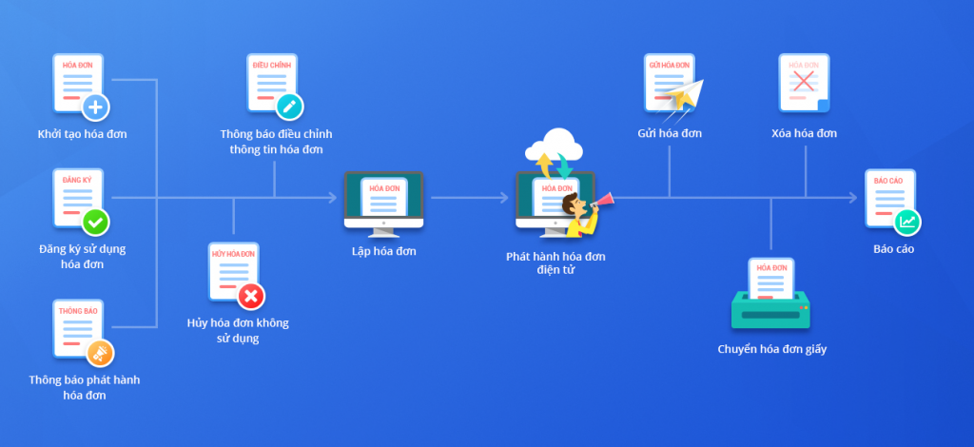

3. Ưu điểm
MISA meInvoice dành cho Hộ kinh doanh đáp ứng đầy đủ các quy định hiện hành về hóa đơn điện tử theo Nghị định 70/2025/NĐ-CP, Thông tư 32/2025/TT-BTC và các văn bản hướng dẫn của cơ quan thuế, giúp hộ kinh doanh triển khai hóa đơn điện tử đúng quy định và an tâm trong quá trình sử dụng.
Giải pháp đơn giản hóa toàn bộ quy trình từ lập, ký số, phát hành, gửi hóa đơn đến truyền dữ liệu cho cơ quan thuế trên một nền tảng thống nhất, giúp giảm thao tác thủ công và hạn chế sai sót.
Hệ thống cho phép phát hành hóa đơn điện tử trên máy tính, điện thoại và máy tính bảng, đồng thời hỗ trợ hóa đơn điện tử khởi tạo từ máy tính tiền kết nối trực tiếp với cơ quan thuế theo quy định hiện hành.
MISA meInvoice tự động gửi hóa đơn lên cơ quan thuế, tránh sai sót hóa đơn đảm bảo thực hiện đúng theo quy định của Pháp luật.
Giải pháp tích hợp chữ ký số MISA eSign và các nhà cung cấp chứng thư số phổ biến, đồng thời kết nối với phần mềm kế toán, bán hàng và các nền tảng trong hệ sinh thái MISA, góp phần xây dựng quy trình quản lý đồng bộ và hiệu quả.
Việc sử dụng MISA meInvoice giúp hộ kinh doanh tiết kiệm chi phí in ấn, lưu trữ và vận chuyển hóa đơn, nâng cao hiệu quả vận hành, tăng tính minh bạch trong hoạt động kinh doanh và xây dựng hình ảnh chuyên nghiệp đối với khách hàng.
IV. DỊCH VỤ HỖ TRỢ
1. Hình thức hỗ trợ:
- Hỗ trợ cài đặt, khởi tạo và triển khai phần mềm.
- Hướng dẫn sử dụng qua nhóm hỗ trợ zalo và trực tuyến cho hộ kinh doanh.
- Hỗ trợ kỹ thuật qua Tổng đài, OneAI và Chat trực tuyến.
- Tư vấn sử dụng hóa đơn điện tử theo quy định hiện hành.
- Cập nhật phiên bản phần mềm và các tính năng mới.
- Cập nhật kịp thời các thay đổi về chính sách, quy định pháp luật liên quan đến hóa đơn điện tử.
- Hỗ trợ xử lý sự cố và giải đáp vướng mắc trong quá trình sử dụng.
- Đảm bảo hệ thống vận hành ổn định, an toàn và liên tục.
- Cung cấp tài liệu hướng dẫn, video và cơ sở tri thức hỗ trợ người dùng tự tra cứu.
- Đồng hành và hỗ trợ khách hàng trong suốt quá trình sử dụng dịch vụ.
2. Giá bán hiện tại (VND):
Lưu ý: Chương trình ưu đãi tùy theo từng thời điểm, vui lòng liên hệ nhân viên Misa để được tư vấn.
* Hóa đơn bán hàng khởi tạo từ máy tính tiền (dành cho HKD);
Gói SP | Đơn giá | Khuyến mại | Thành tiền | Tương đương
Phí sử dụng hoá đơn
Gói 5.000 HĐ-MTT | 995.000 | 0 | 995.000 | 199đ/hóa đơn
Gói 10.000 HĐ-MTT | 1.400.000 | 0 | 1.400.000 | 140đ/hóa đơn
Gói 20.000 HĐ-MTT | 2.200.000 | 0 | 2.200.000 | 110đ/hóa đơn
Gói 50.000 HĐ-MTT | 4.250.000 | 0 | 4.250.000 | 85đ/hóa đơn
Gói 100.000 HĐ-MTT | 7.000.000 | 0 | 7.000.000 | 70đ/hóa đơn
Gói 300.000 HĐ-MTT | 17.000.000 | 3.400.000 | 13.600.000 | 45đ/hóa đơn
Gói 500.000 HĐ-MTT | 23.000.000 | 4.600.000 | 18.400.000 | 37đ/hóa đơn
Gói 1.000.000 HĐ-MTT | 43.500.000 | 8.700.000 | 34.800.000 | 35đ/hóa đơn
Không giới hạn thời gian sử dụng
* Hóa đơn bán hàng(dành cho HKD):
Gói SP | Đơn giá | Khuyến mại | Thành tiền
Gói 300 hóa đơn | 950.000 | - | 950.000
Gói 500 hóa đơn | 1.150.000 | Tặng 500 hoá đơn | 1.150.000
Gói 1.000 hóa đơn | 1.550.000 | Tặng 1.000 hoá đơn | 1.550.000
Gói 2.000 hóa đơn | 2.050.000 | Tặng 2.000 hoá đơn | 2.050.000
Gói 5.000 hóa đơn | 3.650.000 | Tặng 5.000 hoá đơn | 3.650.000
Gói 10.000 hóa đơn | 5.750.000 | Giảm 25% | 4.312.500
Gói 20.000 hóa đơn | 11.000.000 | Giảm 25% | 8.250.000

